- Граф
- Транспортна задача
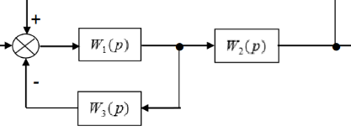
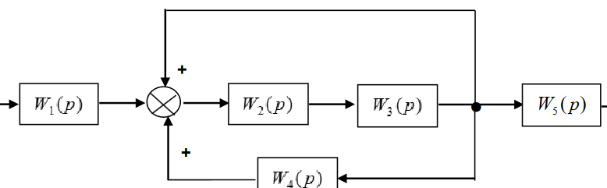
- Симплекс
- Функция
- Лаплас
- Граф
Блокова схема, графично, матрица на върховете, матрица на инциденции, множества на леви и десни инцинедции, структурно.
- Транспортна задача
Линеен оптимизационен модел – начало, план на модела, допустимо решение, оптимално решение, разрешим модел; Стъпки: определяне на типа (отворен или затворен) чрез сравняване на производството и потреблението; записване на целева функция; определяне начално базисно решение (СЗЪ, минимален елемент), проверка за оптималност (потенциали, разпределителен) при критерий <=0, подобрен план, записване на модела и пресмятане на оптималния разход.
- Симплекс
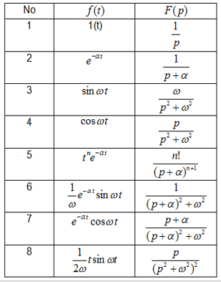
Собствен (с базисна променлива във всички уравнения), изкуствен (уравнения без базисна променлива) базис, предварителни етапи: свободните членове на условията да са неотрицателни, всички условия да са равенства (при < се добавя, при > се изважда) и променливите да имат условия за неотрицателност, всяко условие да съдържа неизвестна с коефициент 1, която липсва в останалите. Метод на решение:
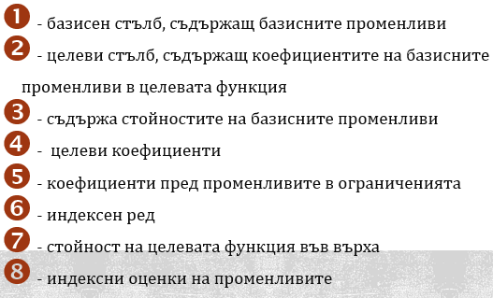
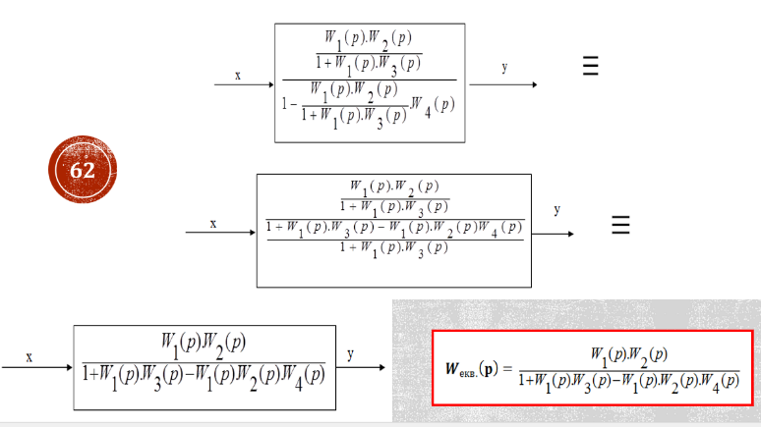
- Симплекс таблица

- Целевата функция се пресмята като се умножат поелементно стълбовете Сб и Б и се съберат произведенията им;
- Индексната оценка – умножават се поелементно стълб Сб със стълба на променливата, съберат се произведенията и се извади целевия коефициент; на базисни – винаги 0!
- При неблагоприятност: ключов стълб (най-неблагоприятна индексна), променливата му става нова базисна; ключов ред – формират се отношенията на положителните елементи от ключовия стълб и от базисния стълб (базисен/ключов), избира се минималното;
- Нова таблица: В Б и Сб се замества новата базисна; елементите от К ред се делят на К число; останалите по правило на правоъгълника (от произведението на елемента в старата таблица с К число се изважда произведението по диагонал и се разделя на К число);
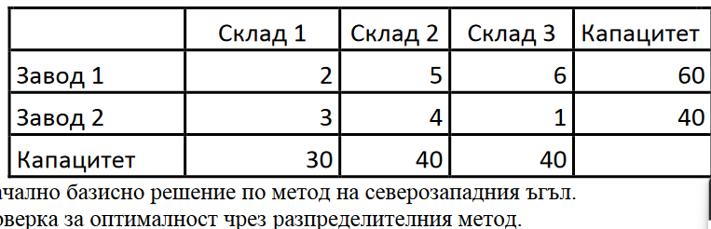
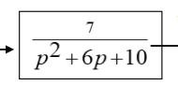
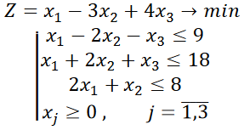
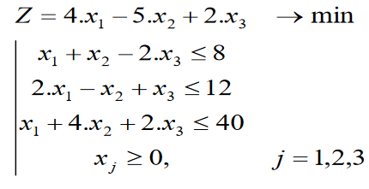
- Изкуствен базис - +М при минимум, -М при максимум, ако в условията няма базисна променлива;

